**九州大学松韻弓友会**

会報　平成３０年5月号

**平成29年度活動報告**

**【活動報告－概要－】**

（目的）九州大学松韻弓友会は、会員相互の親睦交流及び母校弓道部の援助後援を図ることを目的とする。

（事業）本会は前条の目的を達成するために次の事業を行う。

**（１）会員親睦行事**

* 本部総会：　5月27日に開催。出席者17名、うち関東支部より1名出席。
* 伊都道場増築披露：5月27日総会に先立ち神事と披露射会を実施19名、学生24名参加
* 久恒師範米寿祝賀会・懇親会：　5月27日、新装の亭亭舎で学生新人歓迎と合同で実施。
* 三大学ＯＢ戦：　9月17日 福岡大学で開催予定であったが、台風接近のため中止。
* 新年射会、新年宴会：　1月2日開催。9名参加。学生14名。
* 関東支部総会・懇親会：　5月20日、日比谷サローにて開催。出席者20名。
* 関東支部若手歓迎会：　8月31日、西麻布で実施、若手の参加はなかった。
* 関東支部射会・懇親会：　10月1日、巣鴨の三菱道場にて開催、14名参加。
* 大学OB親善射会：　2月25日、東京武道館で開催、5名参加。

**（２）母校弓道部への寄付**

* 例年どおり35万円の寄付を実施した。
* 増築が完成した伊都道場に安土幕（20万円相当）を寄贈した。
* 弓友会会費の納入額、納入率とも下げ止まったが、依然として低水準で、会員各位においては危機意識をもってご協力をお願いしたい。（添付グラフ、表参照）

**（３）会員名簿の作成**

* 弓道部内OB局から弓友会が一旦引き取り、整理終了。H29年末の会員数は801名。
* メールアドレスをお持ちの方は、九州大学校友会に登録し、松韻弓友会に入会手続きをしていただくことにより各種行事開催案内等がメールで入るようになります。アドレスを把握している会員は事務局で一括登録を実施し、登録者は現在174名です。

**（４）「弓弦」の編集作業を学生と共同で行う。**

* 諸般の事情により弓弦54号の発行が大幅に遅れ、平成29年4月末に発送。続いて55号を作成し、10月に発送した。

**（５）会報の発行、ホームページの運用**

* 会報は年1回の発行を行っている。
* 九州大学校友会のホームページ運用機能を利用してリニューアルし、2016年2月より本格運用を開始した。行事連絡、総会案内、結果報告などに活用している。

**（６）その他の本会の目的を達成するための活動**

* 伊都道場増設関連

不具合の改修をサポートした。①安土の全面改修②矢道の排水不良

* 夏春の合宿に久恒師範とともに指導部（橋本、松浪、崎山、中村）が参加し指導を行った。
* 正規練習、強化練習での指導を行い、指導日ごとに個人毎の指導記録を作成して学生と指導部で共有し、課題と指導内容の年間の変化がわかるようにしている。
* 学生の例会年間最多的中者（男女１名）に松韻弓友会賞（帯）を進呈した。

**【本部総会】**

2017年5月27日に伊都道場において平成29年度通常総会を開催しました。久恒師範、高野会長以下17名の参加があり、関東支部からは藤本さんに参加いただき、学生代表1名を加えて討議しました。事業報告、会計報告、事業計画、予算案、会則改正案が示され承認されました。

* 28年度事業報告：松韻弓友会会報 平成29年5月号を参照ください。
* 28年度会計報告：（特別な出費）伊都道場改築期間中（5か月）の外部道場利用支援金として20万円、平成27年度弓道部支援金35万円のずれ込みがあった。
* 会則改正：10万円以上を寄付した会員に対し終身会員制度を新設することが承認された。

**【伊都道場増築披露】**－九州大学校友会松韻弓友会ホームページを併せてご覧ください－

2017年5月27日10時より、午後からの松韻弓友会通常総会に先立ち、拡張が完了した伊都道場の完成披露式を執り行いました。

大学からは九州大学理事・副学長 丸野俊一様のご出席を賜り、波多江の産宮（さんのみや）神社の神職により神事が執り行われました。祝詞の後、丸野副学長、久恒師範、島谷弓道部長、高野会長、緒方主将による玉串奉奠が行われ、厳かなうちに神事が終了しました。

神事の後、増築披露の射会に移り、丸野副学長より心のこもった祝辞をいただきました。平成31年度には九大主管で七大学総合体育大会が行われるので弓道は種目別優勝を果たし、九大を総合優勝に導くことを期待するとのお言葉をいただきました。

祝射会では、まず久恒師範による巻藁射礼が行われ、師範の鋭い矢声とともに力強い一手の矢が放たれました。学生諸君には初めて見るであろう射礼の貴重な機会となりました。こののち、緒方主将による矢渡しが行われ、立派な体配と射により、増築成った道場に一手の矢を射通してもらいました。終了後、全員で神棚を背に記念写真撮影を行いました。

この後、松韻弓友会会員11名と現役学生24名の祝射を一手行い、披露の式典を終了しました。５人立ち2射場、計10人立の射場は広々とし、感銘を受けました。終了後、射場内で松韻弓友会通常総会を行いました。

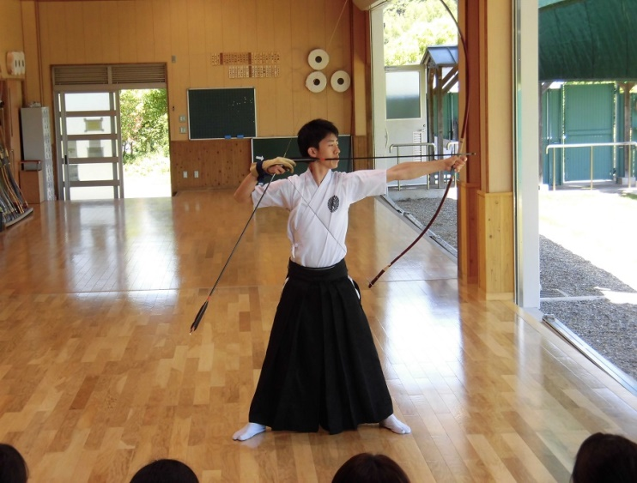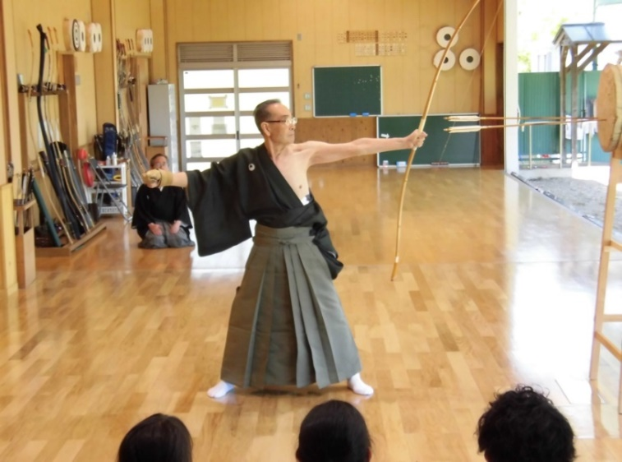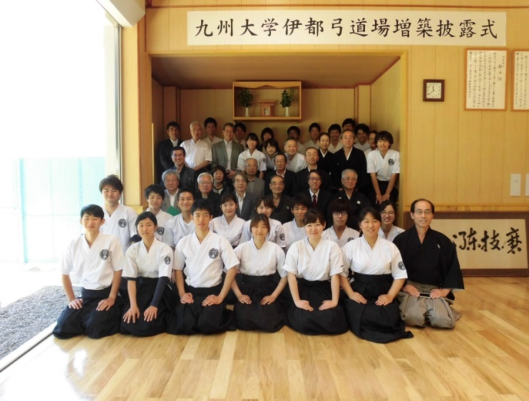

久恒師範巻藁射礼

出席者集合写真

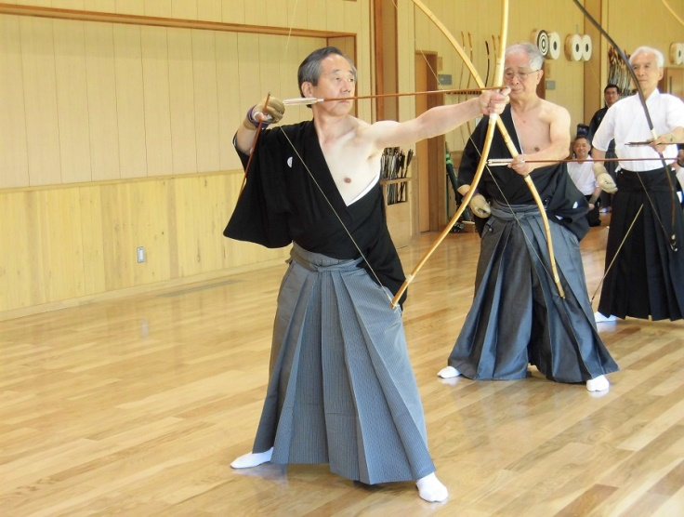

会員祝射

主将矢渡し

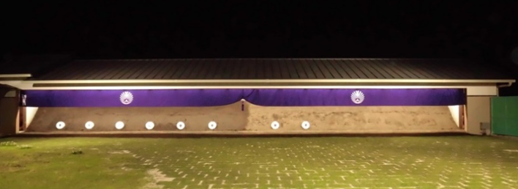

2倍に拡張された安土を望む

夜間、照明のもとに寄贈した安土幕が映える

**【久恒師範米寿祝賀会・懇親会】**

2017年5月27日、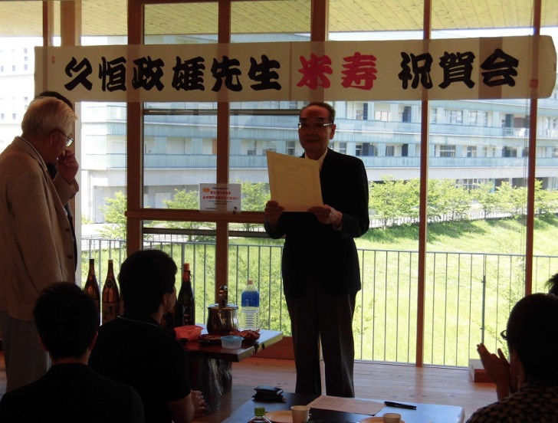祝射会と道場で行われた総会の後、場所を「亭亭舎」に移して、久恒師範の50年に及ぶ弓道部のご指導と、弓友会への多大な貢献をいただいたことに、弓道部と松韻弓友会から感謝状を贈呈しました。

また、2017年２月に８８才を迎えられたことを祝って、記念品を贈呈しました。

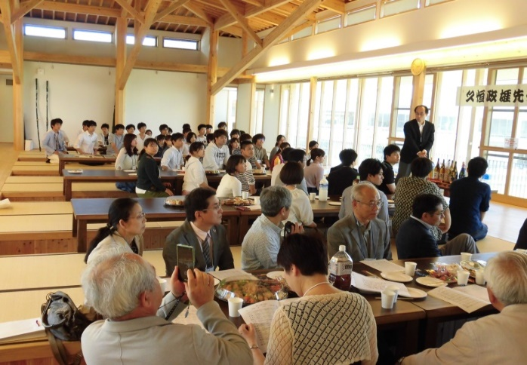

懇親会会場「亭亭舎」

六本松にあったあの亭亭舎が、木造、畳敷きで明るく雰囲気のある新たな亭亭舎として新築されました。新入部員の歓迎会と合同で懇親会を行いました。

新入部員の元気の良い自己紹介が、次々とおこなわれました。

**【三大学ＯＢ戦】**

９月17日、福岡大学において開催予定でしたが、台風接近のため残念ながら中止となりました。

2018年は（9月17日 敬老の日）九州大学が幹事校です。拡張された伊都道場で行いますのでぜひご参加ください。申し込みは射会担当・松浪副会長まで（[s-matsunami@hotmail.co.jp](mailto:s-matsunami@hotmail.co.jp)）。

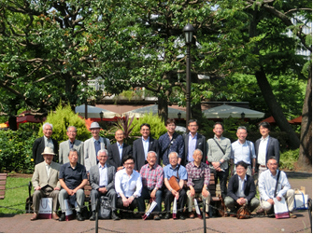**【関東支部総会・懇親会】**

（１）関東支部総会・懇親会

　2017年度関東支部総会を5月20日に日比谷サロー（東京都千代田区日比谷公園内）にて開催いたしました。20名の卒業生が集まりました。日比谷公園の美しい新緑に囲まれて、お店自慢の美味しい飲み物と歓談を楽しみました。総会では終身会員制度の導入や支部活動への若手勧誘に関する議論を行いました。また、本部から送っていただいた伊都キャンパスの新道場の写真を見て、綺麗で立派な道場に多くの参加者が感心していました。

（２）関東支部若手懇親会

昨年で三回目となる若手懇親会は八月三十一日に西麻布のバーベキューがおいしいお店で行いました。今年は残念ながら若手の参加者はありませんでしたが、本部副会長の松浪先輩(S53卒)に参加いただき、現役生や本部の活動状況を共有いただきました。今後も若手が気軽に参加できるイベントを企画していくので、若手の方は是非参加を検討ください。

**【関東支部射会・懇親会】**

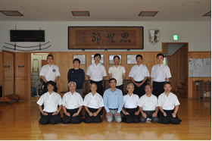（１）定例射会は十月一日に、例年どおり三菱グループの弓道場「巣鴨スポーツセンター思斉館」で行い14名のOBが参加しました。弓を引くのは弓道部引退以来だという小野先輩(H8卒)にも参加いただきました。今回の優勝賞品は、宮前先輩(S62卒)に準備していただいた白扇子に参加者全員が署名したもので、とてもよい記念となるものでした。恒例の射会後の懇親会にも多くの先輩方に駆けつけていただき、現役時代の昔話や近況を語り合いました。

（２）本多流生弓会主催　大学OB親善射会

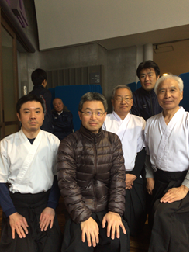昨年度も2018年2月25日に東京武道館で本多流生弓会主催の大学OB親善射会が行われ、九大から藤本先輩(S44卒)、吉田先輩(S48卒)、宮前先輩(S62卒)、水野さん(九大ビジネススクール修了)、角山(H11卒)の5名が参加しました。この射会は本多流にゆかりのある大学だけでなく、七大学等様々な大学弓道部の卒業生が参加する射会です。毎年九大校友会のMLで情報展開していますので、校友会未登録の方は以下のサイトから是非ご登録いただければと思います。

**【ホームページを活用してください】**

関東支部の提案により、九州大学校友会により提供される無料のウェブサイト機能を利用し、すでに関東支部で立ち上げていたホームページと一本化して新たな「九州大学松韻弓友会」ホームページを2016年から運用しています。「九州大学校友会　松韻弓友会」で検索してご覧ください。イベントの案内や活動報告などを行っていますのでご活用ください。

　URL　　<http://koyukai.kyushu-u.ac.jp/alumni/162/>

**【校友会登録のお願い】**

九大校友会のメーリングリストでイベント情報等をメールで発信しますので、校友会未登録の方は以下のサイトから是非ご登録いただければと思います。

・松韻弓友会のページ

<http://koyukai.kyushu-u.ac.jp/alumni/162>

※左上の[初めての方はこちら]から新規校友登録にお進みください。

メールアドレスを把握している会員の皆様は、事務局より一括登録を行いました。

登録人数は全体で174件となっています。登録がうまくいかない場合は、常用しているメールアドレスをご連絡いただければ事務局で登録いたします。

**【Facebook公式グループ「九州大学弓道部」】**

ＯＢ、ＯＧ、現役を含めた世代間の情報交換、交流の場として立ち上げ、幅広い内容で情報発信の場として活用しています。現役からの試合結果速報など、ホットな情報が確認できます。参加希望の方はFacebookで「原尾正紀」で検索し、原尾さんまでご連絡ください。登録後、下記URLで閲覧可能になります。

URL　<https://www.facebook.com/groups/581097658592491/>

**【会費の納入状況】**

納入金額、納入率ともに大幅な低落傾向が、ようやく下げ止まりの感がでてきました。

しかし、依然として低水準で、このままでは弓友会の活動や母校への支援にも影響が出てきます。会員の皆様のご協力、ご支援をよろしくお願いします。

校友会組織を使った情報連絡の充実などにより、親睦行事等への参加者を広く募集し、ホームページやFace Bookを活用した情報発信に努め、会員間とともに現役との一体感も強めていきたいと思います。

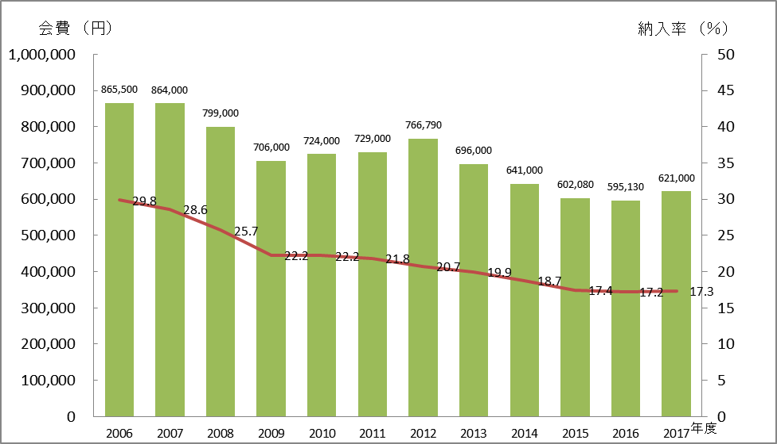

**卒業年次別納入状況**（納入数の少ない年次の会員各位には特に誘い合って納入をお願いします）



以上